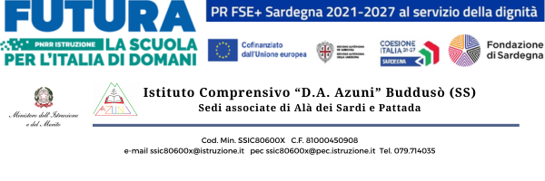

Fondi Strutturali Europei – Programma Nazionale “Scuola e competenze” 2021-2027 – Obiettivo Specifico ESO4.6 “Promuovere la parità di accesso e di completamento di un’istruzione e una formazione inclusive e di qualità […]"– Azione ESO4.6.A1 – Sotto azione ESO4.6.A1.B, interventi di cui al decreto del Ministro dell’istruzione e del merito n.175 del 09/09/2025, Avviso Prot. 53338, 09/03/2026, “Agenda SUD”.

CODICE PROGETTO | ESO4.6.A1.B-FSEPN-SA-2026-47
CUP | J54D25008110007
TITOLO | INSIEME PER IL SUCCESSO. Percorsi di recupero e potenziamento delle competenze di base

ALLEGATO A–DOMANDA DI PARTECIPAZIONE
Alla c.a. del Dirigente scolastico

Il/La sottoscritto/a _____________________________ nato/a a_____________________ prov. ______ il ______________ domiciliato/a ________________________ Via ______________________________ tel. ________________________ cellulare ___________________
e-mail __
Cod. fiscale___________________________ genitore dell’alunno________________________________
frequentante nell’A.S. 2026/2027 la classe____________________dell’Istituto Comprensivo di Buddusò
scuola ______________________________ sede ___________________________

AUTORIZZA

Il/la proprio/a figlio/a a partecipare al Progetto in oggetto

Modulo

__________________________________________

Della durata di ore ____________ presso la sede ___________________________________

Data,

Firma del genitore

______________________________

